# 京东实现说明

## 1.轮播图实现

轮播图的实现：将div设置为相对定位主要通过定时器，移动left达到轮播的效果

## 登录效果

输入注册的账号及密码，通过验证后可实现账号的登录，当账号密码输入错误时，会在控制台报错

## 3.首页效果

轮播图左侧的列表，可点击，点击之后实现二级分类页面。

右侧的登录点击之后可跳转到登录页面，通过输入账号密码实现登录效果

## 4.商品详情页实现

跳转到二级分类页面之后，下拉点击商品的描述，可以进入商品的详情页

## 10.1登录页面实现

登录页面实现比较简单，主要利用设置边距及position，使用absolute对登录信息框放入右边，进行排版。并使用正则表达式对登录信息进行验证，实现效果如图所示

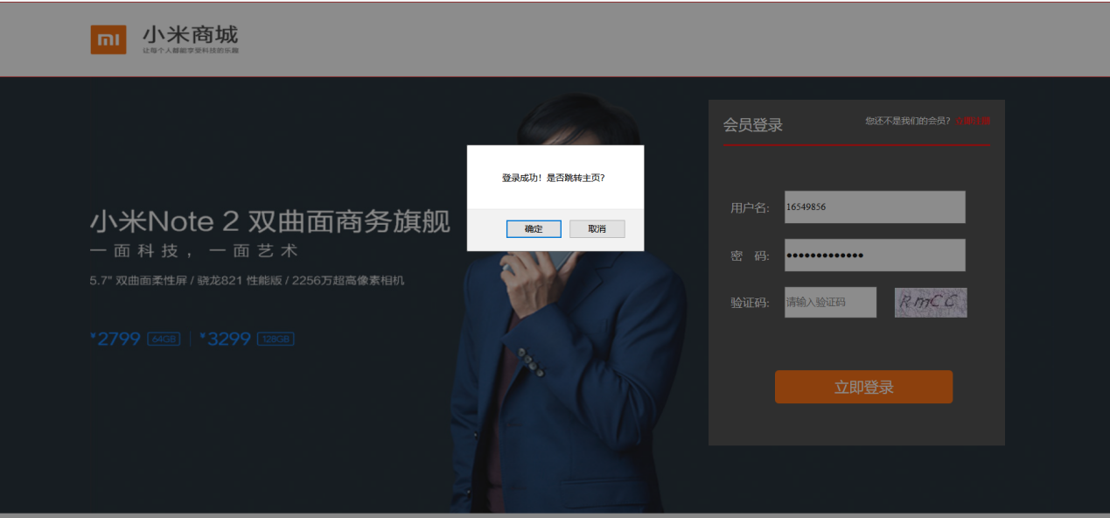

## 11.1注册页面实现

在本模块中，主要利用form表单及table实现，通过设置单元格的边距进行排版，使用span将字体设置为灰色。设置验证码的行高进行居中对齐，

对我来说，更难的是js 的实现，花了半天时间使用获取input Id的onblur失去焦点事件，利用正则表达式进行判断验证，当点击立即注册按钮后通过confirm确定对话框进行判断，如果格式正确，则反馈是否跳转登录页面，使用window.location.href="index.html";进行跳转。效果如图所示

